CENTRO UNIVERSITÁRIO DE JOÃO PESSOA - UNIPÊ

**CIÊNCIA DA COMPUTAÇÃO**

**RELATÓRIO DO PROJETO INTEGRADOR**

**P1**

Rubens de Lucena Bezerra

Alexandre Bruno Pereira Dias

Daniel Neves de Castro e Silva

Lincoln Cavalcante do Nascimento

Matheus Martins Brito Luna

Henrique Cezar Alves Cavalcante

###### 2safe Security

Segurança Publica

SUMÁRIO

1. **INTRODUÇÂO..........................................................................................3**
2. **CONCEITO................................................................................................4**
3. **. MODELO DE NEGÓCIOS( MINI CANVAS).....................................5**
4. **PROTOTIPAÇÃO DAS INTERFACES.................................................6**
5. **CONSIDERAÇÕES FINAIS....................................................................10**
6. **REFERÊNCIAS.........................................................................................11**
7. INTRODUÇÃO

A tecnologia tem sido cada vez mais utilizada como forma de controle de espaços públicos e privados. No âmbito da elaboração e implementação de políticas de segurança geralmente este uso é denominado “prevenção situacional”. Este tipo de estratégia preventiva visa tornar mais difícil a ocorrência de crimes (ou incivilidades) com intervenções ambientais, como o redesign arquitetônico, a iluminação pública e também a ação de monitoramento de espaços e pessoas.

No Brasil, existem aproximadamente 271 policiais para cada 100 mil habitantes, segundo dados do Anuário Brasileiro de Segurança Pública de 2013. O país figura entre as últimas colocações no ranking de policiais por habitantes dentre os países latino-americanos. Com os crescentes índices de criminalidade em alguns estados, a baixa proporção entre número de policiais e habitantes foi alvo de críticas. Mas a solução não é necessariamente aumentar o quadro. Mais relevante do que o número de policiais é a eficiência da atuação desses profissionais.

Os estudos na América Latina bem como em outras regiões da África (África do Sul e Quênia), da Ásia (Singapura e Tailândia) e do Oriente Médio revelam que as novas tecnologias de informação e comunicação notadamente os dispositivos moveis, as câmaras de vídeo e o acesso à internet _estão sendo utilizadas para dar voz a cidadãos e aprimorar as práticas das instituições. Atores públicos e privados estão elaborando e colocando em prática plataformas digitais e novas ferramentas analíticas para mapear a insegurança online e off-line de forma efetiva, com base em fontes oficiais e não oficiais.

Querendo ou não, os avanços tecnológicos estão mudando a arquitetura das relações polícia-sociedade em todo o mundo. Novos modos de supervisão, seja por meio de entidades de segurança pública e cidadãos, estão transformando radicalmente a forma como o policiamento é realizado.

É inquestionável a necessidade de monitoramento eficaz por parte da administração publica. Visando contribuir, agilizar e complementar a integração policial para com o cidadão, elaboramos o projeto 2safe security, que tem como base o mapeamento de delitos e tende a agilizar os atendimentos as incivilidades.

O **2safe** tende a utilização da informação no planejamento da atividade policial, que é uma questão importante, pois está relacionada a uma mudança significativa em seu modelo de atuação, marcado pela inteligência, pró-atividade e prevenção. A mudança envolve diversos aspectos, como a cultura profissional, o modelo organizacional e a persistência de um modelo reativo de policiamento. É preciso reconhecer que a análise criminal pode englobar informações de diversas naturezas, como as sigilosas provenientes de informantes, as estruturais (como o efetivo policial e a quantidade de viaturas disponíveis) até dados sociodemográficos. Contudo, acredita-se que as estatísticas criminais situam-se como um dos instrumentos centrais nesse processo.

1. **CONCEITO**

O 2 Safe tem como principal função mapear áreas de ocorrências de delitos de acordo com dados da polícia e dos usuários.Não é novidade para ninguém que em situações de emergência é preciso agilidade no chamado das autoridades competentes responsáveis pela segurança pública. Prezando por essa agilidade o 2 Safe conta com uma ferramenta onde será possível solicitar o apoio policial e concomitantemente enviar a localização do usuário solicitante às autoridades dentro de 2 ou 3cliques na interface do aplicativo.

A principio será feito coleta de dados, através da base de dados que a gestão publica tem a oferecer, logo em seguida com pesquisas de campo por zonas para termos os requisitos bases, da região que o sistema começara a atuar. Partindo desse levantamento podemos começas a definir a periculosidade determinada cidade, bairro, e locais específicos de onde ocorrem mais delitos, trabalharemos com zonas de periculosidade.

As zonas serão retratadas por meio de navegação GPS, classificadas primeiramente por sua periculosidade que serão visualizadas por cores: verde, onde já houve ocorrência porem foi solucionado; amarelo, indica que o índice de delitos naquela zona esta aumentando; vermelho, zona potencialmente perigosa. Ao Selecionar qualquer zona serão exibidas informações de tipo de delito,quantas vezes ocorreram, quando e relatos dos usuários que quiserem interagir.A contribuição da população para com as informações do mapa de zonas, servira para que as autoridades competentes mudem seu modelo de prevenção, e se articulem de forma bem mais eficaz.

O sistema funciona com cadastro prévio, onde será informado CPF e senha, e ira diferenciar cidadão comum da autoridade policial, onde você poderá com um click acionar a viatura mais próxima que também estará conectada via aplicativo, onde recebera sua solicitação de ajuda, já com a localização, para mais agilidade no atendimento da ocorrência. Logo após o sistema o pedido de emergência o aplicativo ira solicitar dados para integrarem as zonas de periculosidade, só conseguira utilizar o sistema uma próxima vez com sua conta, preenchendo os dados sobre o delito, para desse modo, integrar a sua ocorrência no histórico das zonas.

Quando alguém solicitar a emergência policial automaticamente quem estiver por perto da zona será notificado, com intuito de informar em tempo real a ocorrência no local e livrar o cidadão de um possível risco de vida.

**3. MODELO DE NEGÓCIOS ( MINI CANVAS)**

|  |  |  |  |
| --- | --- | --- | --- |
| **Problema**   * Ineficiência da segurança pública; * Dificuldade de acesso a informação sobre ocorrência de Delitos; * Deficiência na Agilidade das autoridades competentes para com o atendimento ao delito. | **Publico Alvo**   * Administração Pública; * População. | **Solução**   * Implantação de um sistema que interligue a comunicação da população e autoridades competentes, sistema esse responsável pela agilização no atendimento de ocorrências. No sistema será solicitada a ação policial, será possível a visualização de atendimento a ocorrências do delito em tempo real e também o mapa de zona de segurança com o local, e tipo de delito que vem ocorrendo. O Mapa de zonas de seguranças servirá para que a população fique ciente e a Administração Pública tome suas medidas. | **Fontes de Receita**   * Através da Venda do sistema para a administração Pública. * Utilização dos espaços do site e aplicativo para anúncio e propaganda. |
| **Custo**   * Contratação Pessoal; * Infraestrutura Física; * Web site; * Sistema; * Aplicativo. |

1. **PROTOTIPAÇÃO DAS INTERFACES**

## 

Tela de login onde o usuário ira fazer seu cadastro e logo em seguida fará único logo, desse ponto em diante não precisa mais ficar digitando o login novamente para entrar toda vez que ele e iniciado, só em caso de troca de conta.

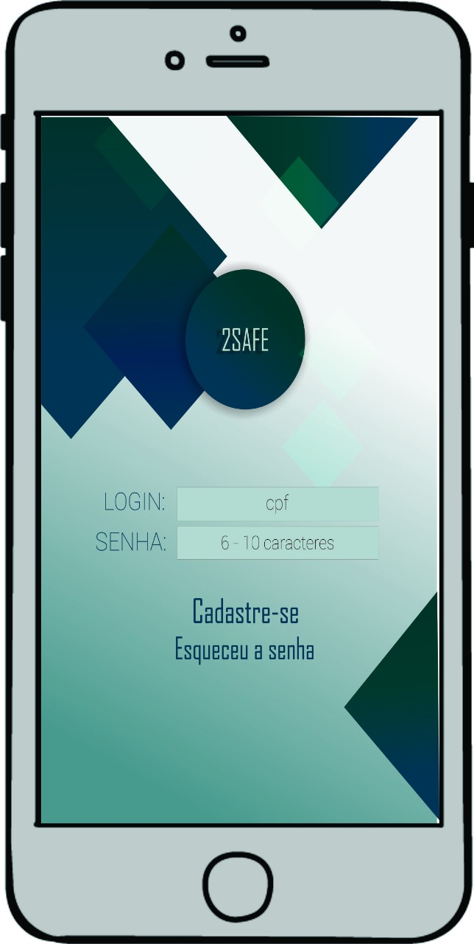

(Tela de Login.)

Tela do aplicativo funcional, nela podemos ver as divisões das zonas e algumas particularidades das funcionalidade do **2Safe**

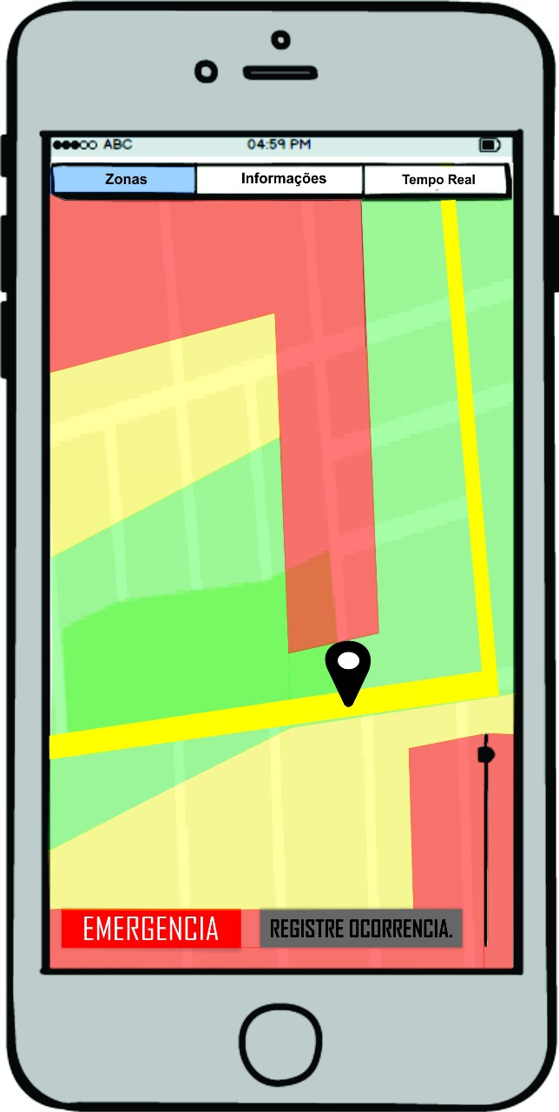

**Zona vermelha:** potencialmente perigosa!

**Zona verde:**

zona sem mais ocorrência,solucionada pelas autoridades publicas.

**Zona amarela:** zona com algum índice de delitos.

(Tela de Navegação)

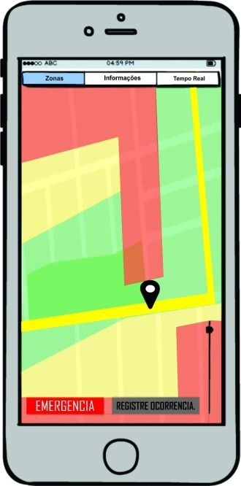

**Zonas:** o usuário pode ver o mapa apenas com as zonas selecionadas que preferir.



**Informações:** exibe as estatísticas das zonas selecionadas.

**Tempo Real**: exibe os locais com as ocorrências tem tempo real perto e longe da sua localização.

(Menu superior da tela de navegação.)

**Registro de Ocorrência:** deve ser utilizada para informar um delito e fazer base da estatística de uma zona. Sempre que a opção de emergência for acionada você deve assim que possível registra a ocorrência caso contrario o aplicativo não ira mais permitir acesso as outras funcionalidades até que você registre os detalhes da ocorrência.

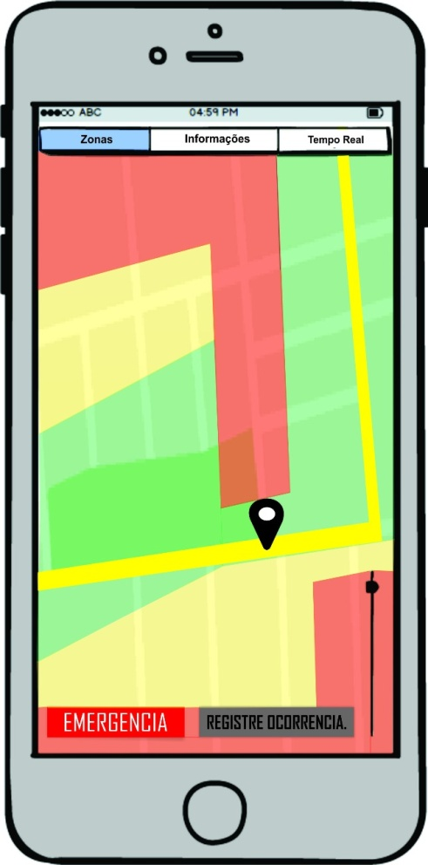



**Emergência**: aciona a viatura mais próxima para a sua localização.

(Atalhos de acesso rápido.)

1. **CONSIDERAÇÕES FINAIS**

**CRESCIMENTO PROFISSIONAL PESSOAL**

## O projeto integrador junto ao tema Cidades Inteligentes são essenciais no crescimento Profissional Pessoal, dado o casamento perfeito do projeto com os cursos da área de TI. Essa experiência adquirida na área de engenharia de software carrega extrema importância na evolução do agora aluno e futuro profissional, uma vez que o projeto trabalha elementos essenciais na construção de software, como a criatividade e o trabalho em equipe.

Não esquecendo que este é apenas o primeiro passo do projeto, o que não me deixa dúvidas de que mais habilidades e mais experiências serão adquiridas até o final do projeto e do curso.

Poucos assuntos são mais senso comum do que a situação alarmante da segurança pública brasileira, o angustiante sentimento de impotência, já supracitado, é uma verdadeira epidemia entre a população do nosso país. Em 2015 O Brasil colocou 21 cidades dentro do top50 de cidades mais violentas do mundo, sendo o país com mais cidades dentro do ranking divulgado por uma ONG mexicana.

Visto isso é fácil concluir que o aplicativo não necessita de um investimento de tempo e dinheiro na produção de grandes estratégias de marketing, apenas divulgar deve bastar para o sucesso do 2safe.

## REFERÊNCIAS

**MARQUES,archimesdes(**delegado de Policia no Estado de Sergipe. Pós-Graduado em Gestão Estratégica de Segurança Pública pela UFS) - https://nova-criminologia.jusbrasil.com.br/noticias/2699637/o-campeao-brasileiro-de-trotes-contra-a-policia. 28/04/2017 - 15:13.

**Criminologia Critica** http://www.criminologiacritica.com.br/arquivos/1334185950.pdf

. 01/05/2017 - 10:49.

**TV BRASIL** - http://www.ebc.com.br/noticias/2016/03/trotes-servicos-de-emergencia-causam-r-1bi-de-prejuizo. 01/05/2017 - 15:23.

**G**1 - http://g1.globo.com/mundo/noticia/2016/01/brasil-tem-21-cidades-em-ranking-das-50-mais-violentas-do-mundo.html . 01/05/2017 - 12:40.

**Ti Especialistas -** https://www.tiespecialistas.com.br/2015/01/tecnologia-tera-impacto-na-seguranca-publica-em-2015/. 01/05/2017 – 13:32.

**IDGNOW** - http://idgnow.com.br/blog/circuito/2013/12/13/novas-tecnologias-ajudam-a-promover-a-seguranca/. 01/05/2017 – 13:58.

**SCIELO** - http://www.scielo.br/scielo.php?script=sci_arttext&pid=S0100-19652011000100001. 01/05/2017 – 16:00.